
Российская Федерация
БРЯНСКАЯ ОБЛАСТЬ
СОВЕТ НАРОДНЫХ ДЕПУТАТОВ
СТАРОДУБСКОГО МУНИЦИПАЛЬНОГО ОКРУГА

РЕШЕНИЕ

от 19.12.2025 г. № 42
г. Стародуб

О внесении изменений
в генеральный план утвержденный решением Совета народных депутатов Стародубского муниципального округа от 29.08.2022 г. № 260 (с изменениями от 23.12.2022 г. № 296, от 29.02.2024 № 406
от 25.10.2024 № 470, от 27.05.2025 № 542

На основании ст. 24, ст. 31 Градостроительного кодекса Российской Федерации, Федерального закона от 06.10.2003 №131-ФЗ "Об общих принципах организации местного самоуправления в Российской Федерации", в соответствии с Уставом Стародубского муниципального округа, постановлением Правительства Брянской области от 12 февраля 2025 г. № 38-п «О внесении изменения в постановление Правительства Брянской области от 23 мая 2022 г. № 206-п «О реализации положения пункта 2ст.7 Федерального закона от 14 марта 2022 года № 58-ФЗ «О внесении изменений в отдельные законодательные акты Российской Федерации», в целях определения назначения территории Стародубского муниципального округа, исходя из социальных, экономических, экологических и иных факторов, для обеспечения устойчивого развития территории, развития инженерной, транспортной и социальной инфраструктур, обеспечения учета интересов граждан и их объединений, рационального и эффективного использования земельных участков, Совет народных депутатов Стародубского муниципального округа Брянской области решил:

1.Внести изменения в генеральный план Стародубского муниципального округа Брянской области, утвержденный решением Совета народных депутатов Стародубского муниципального округа от 29.08.2022 г. № 260 (с изменениями от 23.12.2022 г. № 296, от 29.02.2024 № 406, от 25.10.2024 № 470 от 27.05.2025 № 542, предусматривающие:
- изменение функциональной зоны П2, коммунально-складская зона, для земельного участка, расположенного в кадастровом квартале 32:23:0330301 площадью 1390 кв. м, адрес (местонахождение) объекта: Российская Федерация, Брянская область, Стародубский муниципальный округ, город Стародуб, улица Совхозная, на функциональную зоны Ж1, зона застройки индивидуальными жилыми домами (приложение 1).
2.Настоящее решение дополнительно опубликовать на официальном сайте администрации Стародубского муниципального округа в сети Интернет по адресу: http://www. adminstarrayon.ru.
3.Настоящее решение вступает в силу с момента его официального опубликования.

Глава Стародубского
муниципального округа
Брянской области Н.Н.Тамилин

Приложение № 1
к решению Совета народных депутатов
Стародубского муниципального округа
от 19.12.2025 г.№ 42
О внесении изменений в генеральный план Стародубского муниципального округа
Брянской области

Внесение изменений в генеральный план Стародубского муниципального округа Брянской области

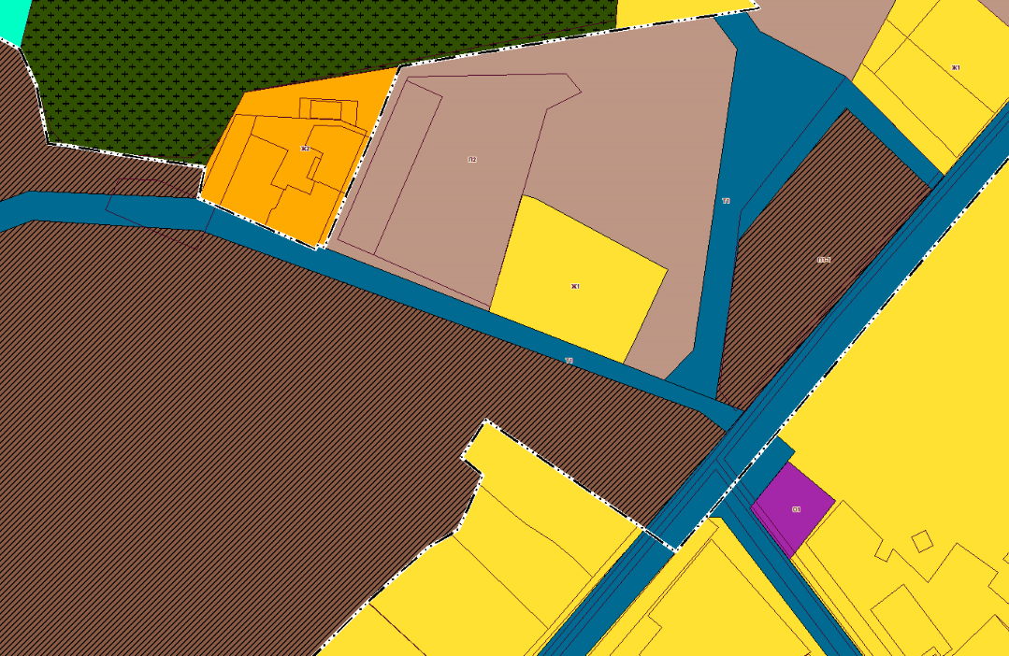
ул. Совхозная

